类别：A
西安市公安局
签发人：马步理
西公督办函〔2023〕18号

对市十七届人大三次会议
第0105号建议的复函

刘强代表：
您提出的《关于提高城市公路通行效率缓解交通拥堵的建议》（第0105号）收悉，现答复如下：
一、关于“加强驾驶员教育，养成自觉遵守法律法规的基本意识，让遵规守纪成为驾驶新风尚”的建议
为从机动车驾驶人源头加强管理，警示教育广大交通参与者严格遵守交通安全法律法规，切实预防减少严重交通违法和交通安全事故的发生。从2022年5月份开始，公安交警支队开办了“驾考学堂”，引导广大考生树立自觉遵守安全行驶意识，感悟“遵纪守法、安全行车”的重要性。利用驾驶员考试环境和间隙，通过学习交通法律法规、观看事故视频、作答安全问卷、讲案说法等方式，广泛进行交通安全宣传教育活动，切实让自觉遵守交通法律法规印入驾驶员心中。
二、关于“优化道路交通基础设施的配置，明示交通标示标线。目前在绕城高速的每一个出入口出施划长实线是非常有效的做法，建议推广到快速干道、三环以及其他主要干道各出入口。”的建议
公安交警支队已开展对此类问题的研究，目前对东三环安邸立交辅道西向南进主道，安邸立交主道西向北进主道，东三环主辅道汇入北三环港务大道分叉等三处点位的交通标线进行优化设计，方案如下:
1.东三环安邸立交西向北进主道匝道入口处，延长匝道汇入主道45cm宽车道分道线至30m。避免匝道车辆汇入主道后影响主道车辆正常行驶，压降交通事故的发生。
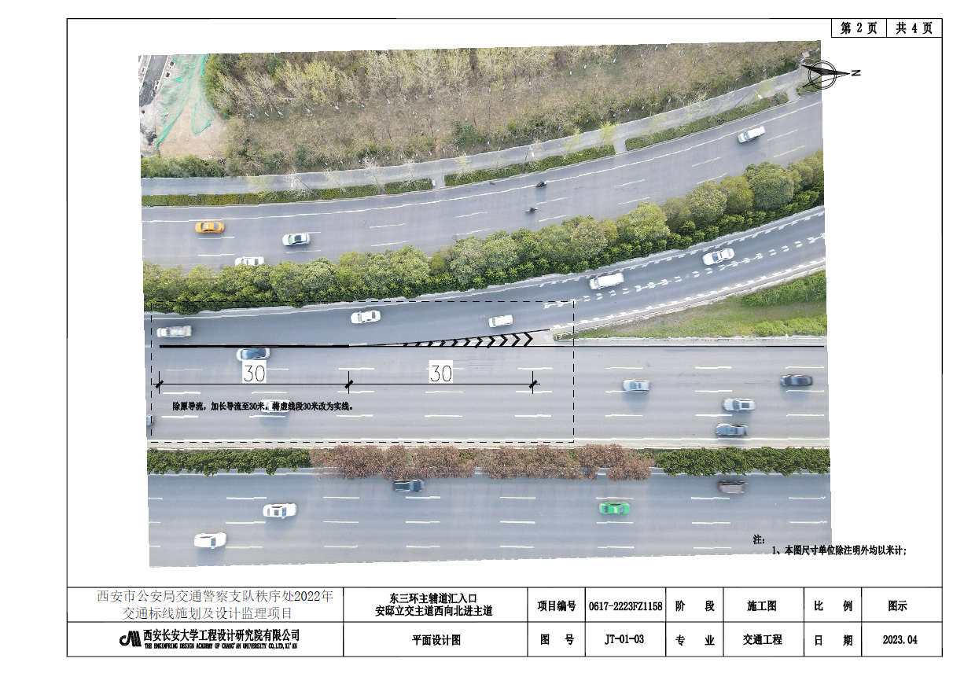
2.东三环北三环港务大道主道进辅道出口 ，将主道右侧第二车道分道线连成实线共计60m，防止主道车辆行驶至出口处强行变道驶出，减少因强行变道引发的交通事故,辅道采取在左侧两车道增加减速让行标线，提醒辅道车辆行驶至出口时减速让行主道驶出车辆。
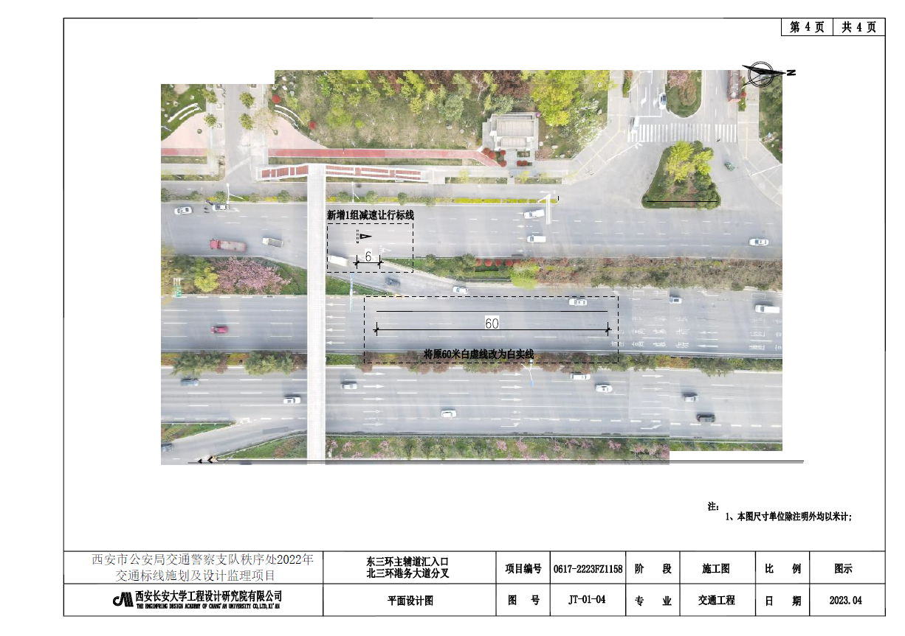
3.东三环安邸立交辅道西向南辅道进主道汇入口处，延长岛流线连接的45cm宽车道分道线30m，避免辅道车辆驶入主道后影响主道车辆正常行驶，压降交通事故的发生。
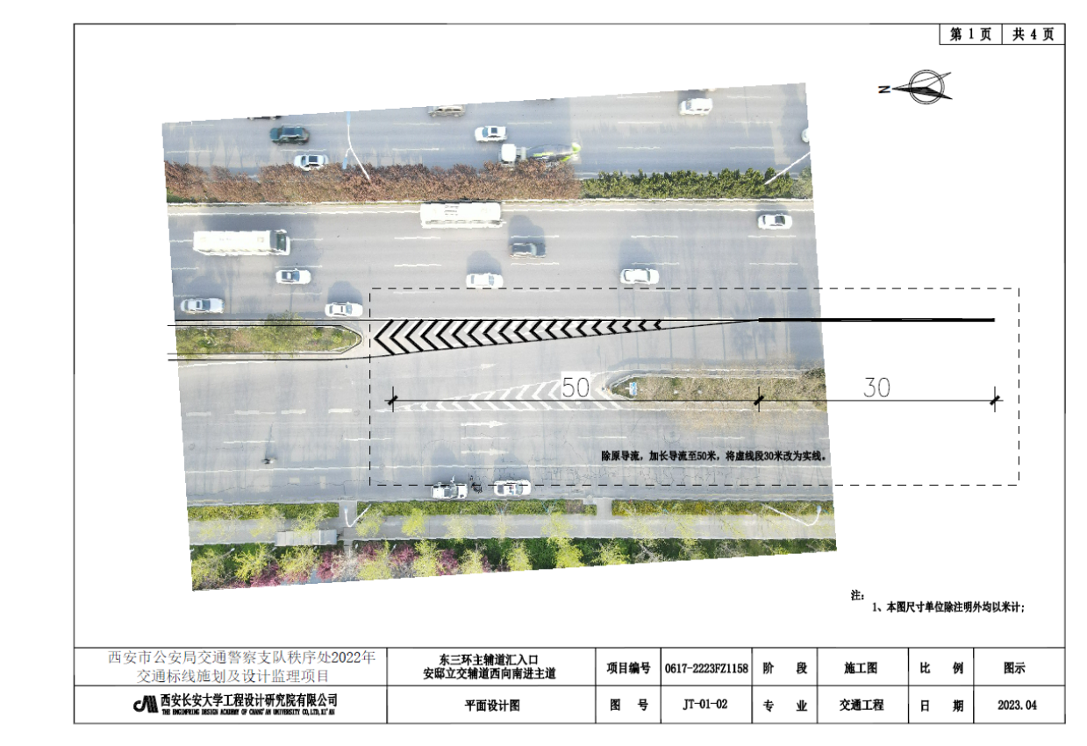
此优化方案已通过审核，因最近西安一直下雨，无法施划标线，待天晴之后会及时将这三处点位落地。为了进一步优化我市快速路进出口，确保安全和畅通，西安交警将安排有关处室进行认真梳理和研究在西安周边快速干道、三环以及其他主要干道各出入口选取合适点位进行优化。
上述三处点位交通标线，交警支队已在6月5日晚按方案施划完毕。
三、关于“利用先进监督管理手段，约束不规范行为。利用数字化、智能化手段监控并记录违法违规驾驶行为，尤其是对随意变道、连续变道、实线变道、龟速行驶拒绝让道等影响通行效率的驾驶行为”的建议
公安交警支队依托大数据融合平台，每周对全市拥堵路段进行分析研判，并编发通报，指导各大队根据拥堵情况，结合辖区交通实际，将警力布防和整治重点向拥堵路段倾斜。同时，利用电子警察、卡口、布控球等监控设备，特别是针对南北中轴线、环城路、二环、三环、绕城高速沿线及各大队辖区易堵路段，依法高效查处对道路有序通行造成影响的交通违法行为，形成执法震慑，提高道路通行效率。
四、关于“发挥群众监督作用，鼓励众多驾驶员对不法不良行为的举报”的建议
公安交警支队为发挥好群众监督作用，一是在西安交警APP开发了“随手拍”功能，完善交通违法举报机制，面向社会开通违法举报热线，鼓励群众对影响道路有序通行的交通违法行为进行举报，对群众举报的违法行为进行核查，核查属实的，一律依法处理。2023年至今，收到群众举报的“随手拍”违法信息达7万余条。二是进一步加强与公交公司、出租车公司对接，建立公交车、出租车车载抓拍占用公交车道违法行为证据抄报、处理及曝光机制，进一步拓展执法取证渠道。三是利用电视广播、“两微一抖”等各类媒体和网络平台，全方位开展宣传，引导全体市民自觉遵守交通法律法规，安全文明出行，并集中曝光占用公交车道、违法停车、穿插变道等易造成道路拥堵的交通违法行为及典型案例。同时，广泛宣传轻微事故处理流程，引导驾驶员轻微交通事故取证后立即撤离现场，避免因轻微交通事故造成的大面积长时间拥堵。
五、关于“加大对违法违规驾驶行为的处罚力度，尤其是对随意变道、连续变道、实线变道、龟速行驶拒绝让道等影响通行效率的驾驶行为。处罚以扣分为主，罚款为辅”的建议
公安交警支队当前对驾驶员及车辆的现场或非现场交通违法行为处理，均需录入公安部交管局“公安交通管理综合应用平台”，并依据《中华人民共和国道路交通安全法》《中华人民共和国道路交通安全法实施条例》《陕西省实施<中华人民共和国道路交通安全法>办法》《机动车驾驶证申领和使用规定》等法律法规及系统设定进行处理，无法自行对交通违法行为的扣分与罚款项目进行变更。
六、关于“科学设置限速标准，鼓励驾驶员在安全的前提下快速通行。对确保了安全行驶（未发生事故）但超过限速标准的不予处罚。对超速并造成事故的，按规定处罚超速违章”的建议

为体现宽严相济和精准执法，公安交警支队结合我市实际，针对以下三种情形，可分别作出警告处罚和首次违法警告处罚：

1.驾驶机动车在高速公路上行驶低于规定时速20%以下的。

2.驾驶中型以上载货汽车在高速公路、城市快速路以外的道路上行驶超过规定时速未达20%。（首次违法警告）

3.驾驶校车、中型以上载客载货汽车、危险物品运输车辆以外的机动车行驶超过规定时速10％以上未达到20％。（首次违法警告）

七、关于“对一个记分周期没有违章的驾驶员进行下一年度加分奖励，用来激励守法公民和老实人，营造守法遵规氛围”的建议

2020年1月，公安部印发《接受交通安全教育减免道路交通安全违法行为记分工作规范（试行）》（公交管（2020）14号），该规范规定机动车驾驶人接受交通安全教育后，在机动车驾驶人现有累积记分分值中扣减。驾驶人在交管12123APP上注册并绑定机动车驾驶证，点击首页→更多→学习教育业务→学法减分即可。

2023年5月，公安部交管局在交管12123APP上推出了“学法免罚”功能，驾驶人满足两个条件后，可适用“学法免罚”：一是首违警告必须处理完毕。二是首违警告后半年内没有其他（严重）交通违法的，再次产生的符合首违警告清单内的交通违法可适用，半年一个周期内只能用一次。

西安市公安局
2023年6月19日

